บทที่ 4
การทดลองและผลการทดลอง

4.1 ด้านการสแกนเพื่อตรวจสอบ

ICMP Ping Sweep
ทดลองการใช้วิธีการ Ping Sweep ภายในเน็ตเวิร์คภาคทั้งภายใน Subnet เดียวกันและคนละ Subnet เพื่อค้นหาเครื่องปลายทางในขอบเขตที่สนใจที่เชื่อมต่อกับเน็ตเวิร์คของภาควิชาและเปิดใช้งานอยู่ ซึ่งจากผลการทดลองแสดงให้เห็นว่าไม่สามารถให้ผลที่ถูกต้องได้ ไม่ว่าจะใช้ ICMP Packet ใน Type ใดๆก็ตามอันเนื่องมาจากในปัจจุบันได้มีการใช้โปรแกรม Personal Firewall อย่างแพร่หลายและแม้กระทั่งภายในโปรแกรม Anti-virus หลายๆชนิดก็มีการรวมเอา Personal Firewall เข้าเป็นส่วนประกอบหนึ่งไปแล้วเป็นผลให้เครื่องปลายทางในขอบเขตที่สนใจไม่ทำการตอบรับ Packet ICMP ที่ส่งไปถึงแม้ว่าในตัวเน็ตเวิร์คอนุญาตให้ Packet ICMP วิ่งผ่านได้ก็ตาม
Port Scanning
ทดลองการใช้วิธีการสแกน Port ด้วยวิธีการตั้งค่า Flag ต่างๆไปยังพอร์ตพื้นฐานที่ระบบปฏิบัติการต่างๆเปิดไว้เช่นพอร์ต 25, พอร์ต 110 และพอร์ต 143 ทั้งใน Subnet เดียวกันและคนละ subnet เพื่อค้นหาเครื่องปลายทางในขอบเขตที่สนใจที่เชื่อมต่อกับเน็ตเวิร์คของภาควิชาและเปิดใช้งานอยู่ ซึ่งจากผลการทดลองถึงแม้ว่าจะไม่สามารถให้ผลที่ถูกต้องสมบูรณ์ได้เนื่องจากเครื่องปลายทางที่ใช้ระบบปฏิบัติการ Linux หรือ Unix นั้นสามารถปิดพอร์ตมาตรฐานได้ทำให้เครื่องปลายทางไม่ตอบรับกับการสแกนพอร์ตแต่นอกจากกรณีนี้แล้วผลที่ได้มีความถูกต้องสูงกว่าการใช้ ICMP Ping Sweep
สำหรับรูปแบบการสแกนพอร์ตทั้งหมดพบว่าวิธีการในรูปแบบของ TCP Connect scan จะเหมาะสมที่สุดเนื่องจากการสแกนในรูปแบบอื่นๆนอกจาก TCP connect scan นั้นเครื่องปลายทางที่มีการติดตั้งโปรแกรม Personal Firewall บางตัวจะทำให้ผลที่ได้จากการสแกนได้ว่าพอร์ตนั้นเป็น closed หรืออาจทำให้ผลที่ได้จากการ Scan นั้นกลายเป็น Open | Filtered แทนซึ่งทำให้ผลของการใช้การสแกนพอร์ต ค้นหาเครื่องปลายทางนั้นผิดเพี้ยนไปรวมทั้งการใช้วิธีสแกน พอร์ตในการค้นหาพอร์ตที่เปิดที่เครื่องปลายทางเพื่อตรวจสอบเซอร์วิสที่เปิดอยู่นั้นก็จะผิดเพี้ยนไปด้วย

การตรวจหาประเภทของระบบปฏิบัติการ
ทดลองการตรวจหาประเภทของระบบปฏิบัติการโดยวิธีการของ Impossible Flags ร่วมกับ OS Fingerprint และวิธีการของ Active Stack Fingerprinting ซึ่งจากผลการทดลองแสดงให้เห็นว่าวิธีการนี้ไม่สามารถชี้ชัดได้ว่าเครื่องปลายทางเป็นระบบปฏิบัติการประเภทใดได้หากว่าเครื่องปลายทางมีการติดตั้งโปรแกรม Personal Firewall

4.2 ด้าน SNMP และ RMON

การตรวจสอบคุณสมบัติของอุปกรณ์บนระบบเครือข่ายของภาควิชา
ทดลองจากการศึกษารายละเอียดของอุปกรณ์บนเครือข่ายของภาควิชา โดยจากการสอบถามอาจารย์ และจากรายละเอียดของอุปกรณ์ในรุ่นนั้นๆ ซึ่งจากผลการทดลองในภาควิชาจะมีอุปกรณ์ที่มีคุณสมบัติของ SNMP และ RMON อยู่หลายรุ่นด้วยกันโดยอุปกรณ์ที่ใช้เชื่อมต่อเครือข่ายในแต่ละชั้นของภาควิชาจะเป็น สวิตซ์ Cisco Systems Catalyst 3500 Series XL ซึ่งสนับสนุน RMON 4 กลุ่ม ด้วยกัน คือ History, Statistics,Alarms, และ Events และ เกตเวย์ของภาควิชาจะเป็น สวิตซ์ Cisco Systems Catalyst 4000 Series ซึ่งสนับสนุนทั้ง RMON ,RMON II ซึ่งจากคุณสมบัติดังกล่าวนี้ของสวิตซ์ทั้ง 2 รุ่น ทำให้สามารถนำข้อมูลที่ได้จาก RMON ทั้ง 4 กลุ่ม มาทำการตรวจสอบได้
การทดลองดึงข้อมูล RMON จากอุปกรณ์
ทดลองดึงค่า RMON ทั้ง 4 กลุ่ม คือ history ,statistic ,alarm และevent มาตรวจสอบว่า สามารถดึงข้อมูลมาตรวจสอบได้ หรือไม่ จากผลการทดลอง หากเปิดบริการของ SNMP ที่สวิตซ์ตัวใดแล้ว และทราบ SNMP Parameters(Read/Write Community) ของอุปกรณ์ตัวนั้นจะสามารถดึงข้อมูลของ RMON ในกลุ่มที่ สวิตซ์ตัวนั้นสนับสนุนอยู่ได้ ดังรูปที่ 4.1 เป็นรูปตัวอย่างการทดลองดึงข้อมูลของ RMON ในกลุ่มของ statistics มาตรวจสอบ จากสวิตซ์ที่เป็นเกตเวย์ของภาควิชา(IP Address 161.246.66.254) โดยใช้โปรแกรม Getif 2.3.1
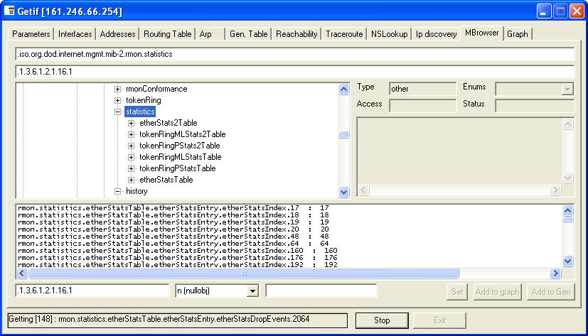
รูปที่ 4.1 ทดลองดึงข้อมูล RMON ในกลุ่มของ statistics มาตรวจสอบ

4.3 การทดลองใช้งานโปรแกรมสำรวจเครือข่าย และระบบคอมพิวเตอร์

แสดงการทดลองใช้งานโปรแกรมสำรวจเครือข่าย และระบบคอมพิวเตอร์โดยการกำหนดค่าเริ่มต้น ดังนี้
เครือข่ายย่อยที่ 1 : (Network Lab.)
IP Range 161.246.5.91 - 161.246.5.130 สอดคล้องกับ Interface Fast Ethernet 0/13 และ 0/14 ของอุปกรณ์เครือข่ายที่รองรับ SNMP ที่ Interface IP 161.246.5.253 และมี Read Community เป็น cereadonly
เครือข่ายย่อยที่ 2 : (ESL Lab.)
IP Range 161.246.5.131 - 161.246.5.170 สอดคล้องกับ Interface Fast Ethernet 0/6 และ 0/7 ของอุปกรณ์เครือข่ายที่รองรับ SNMP ที่ Interface IP 161.246.5.253 และมี Read Community เป็น cereadonly
โดยให้รายชื่อของ URL ที่จะใช้เป็นตำแหน่งอ้างอิงในการสำรวจสถานะของการเชื่อมต่อกับ Internet คือ www.google.co.th และ www.yahoo.com

เมื่อทำการกำหนดค่าเริ่มต้นทั้งหมดลงไปในส่วนของ User Interface ของการConfiguration ได้ดังรูปที่ 4.2
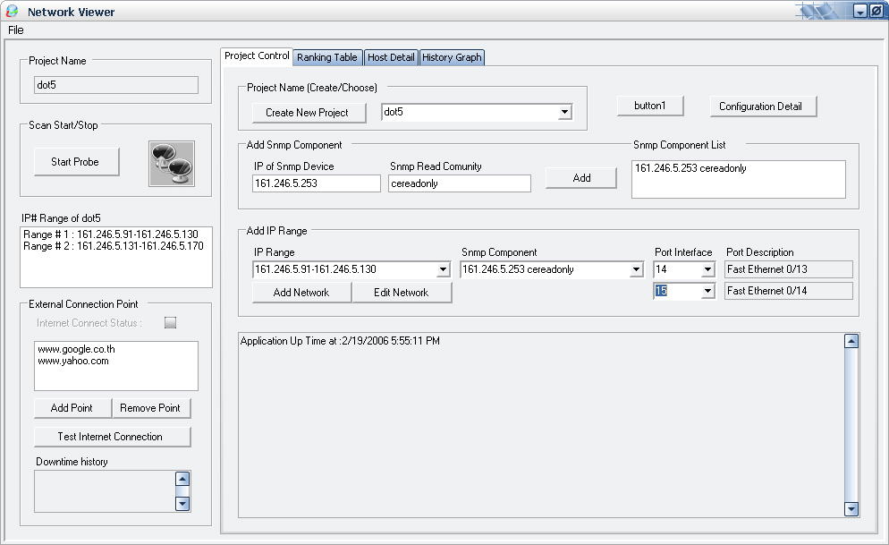

รูปที่ 4.2 แสดงการกำหนดค่าเริ่มต้นต่างๆให้กับโปรแกรม

จากนั้นจึงเริ่มใช้งานโปรแกรมให้ผลการทดลองแสดงออกมา ดังรูป

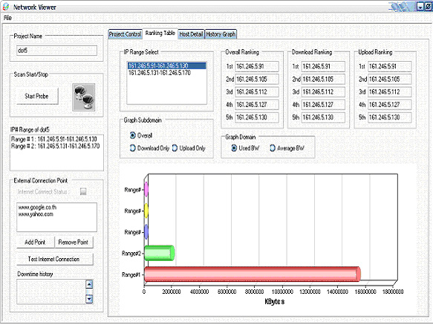

รูปที่ 4.3 แสดงผลของแผนภูมิแท่งปริมาณ Bandwidth รวม และปริมาณ Bandwidth โดยเฉลี่ยต่อวินาที ของทั้ง 2 เครือข่ายย่อย

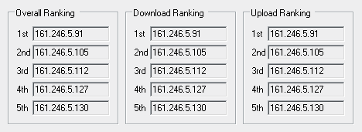
รูปที่ 4.4 แสดงลำดับของเครื่องคอมพิวเตอร์ในเครือข่ายย่อยที่1 ที่มีการใช้งานสูงสุด
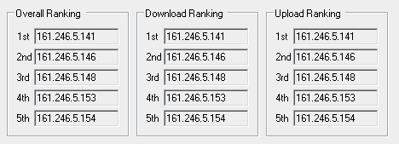
รูปที่ 4.5 แสดงลำดับของเครื่องคอมพิวเตอร์ในเครือข่ายย่อยที่ 2 ที่มีการใช้งานสูงสุด

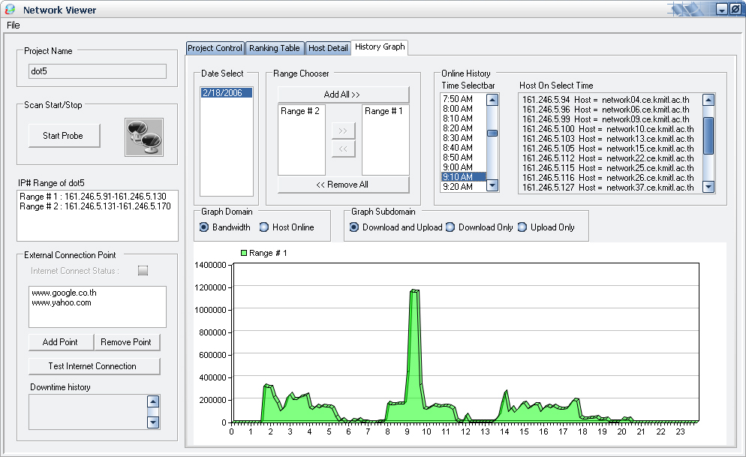
รูปที่ 4.6 แสดงผลกราฟปริมาณ Bandwidth ในช่วงเวลาต่างๆใน 1 วัน และจำนวนของเครื่องคอมพิวเตอร์ที่ Online ในช่วงเวลาต่างๆใน 1 วัน ของเครือข่ายย่อยที่ 1
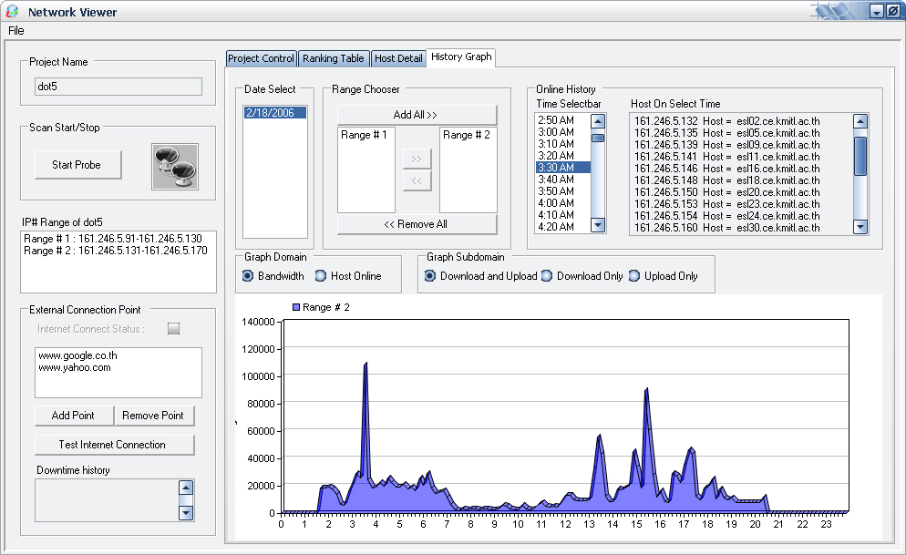
รูปที่ 4.7 แสดงผลกราฟปริมาณ Bandwidth ในช่วงเวลาต่างๆใน 1 วัน และจำนวนของเครื่องคอมพิวเตอร์ที่ Online ในช่วงเวลาต่างๆใน 1 วัน ของเครือข่ายย่อยที่ 2
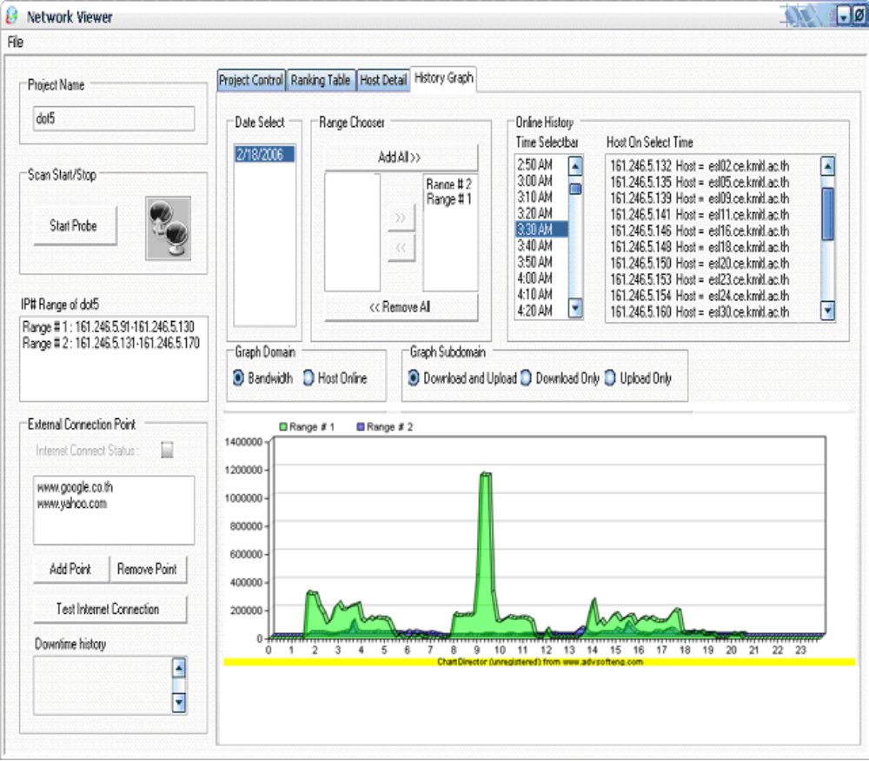รูปที่ 4.8 แสดงผลกราฟเปรียบเทียบปริมาณ Bandwidth ในช่วงเวลาต่างๆใน 1 วัน ของเครือข่ายย่อยทั้งสอง

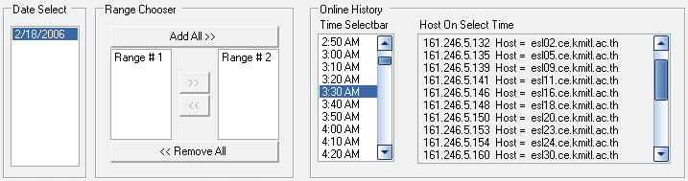
รูปที่ 4.9 ตัวอย่างการแสดงผลว่า ณ เวลาที่กำหนดมีเครื่องคอมพิวเตอร์เครื่องใดในเครือข่ายย่อย Online อยู่บ้าง

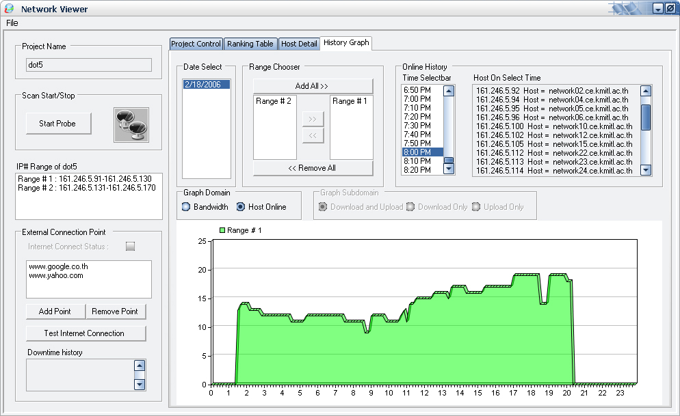

รูปที่ 4.10 แสดงผลกราฟปริมาณ Host ที่ Online ในช่วงเวลาต่างๆใน 1 วัน และจำนวนของเครื่องคอมพิวเตอร์ที่ Online ในช่วงเวลาที่กำหนด ของเครือข่ายย่อยที่ 1
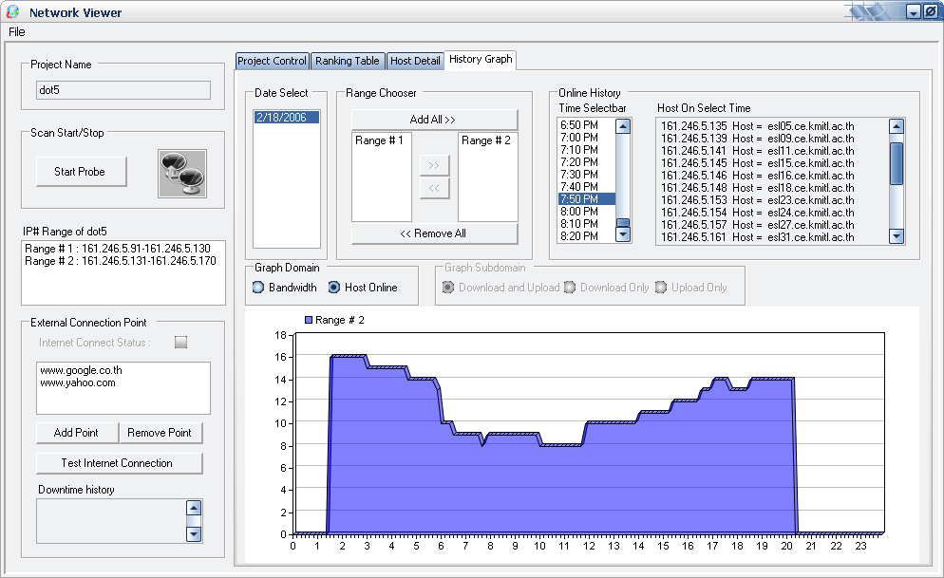

รูปที่ 4.11 แสดงผลกราฟปริมาณ Bandwidth ในช่วงเวลาต่างๆใน 1 วัน และจำนวนของเครื่องคอมพิวเตอร์ที่ Online ในช่วงเวลาที่กำหนด ของเครือข่ายย่อยที่ 2
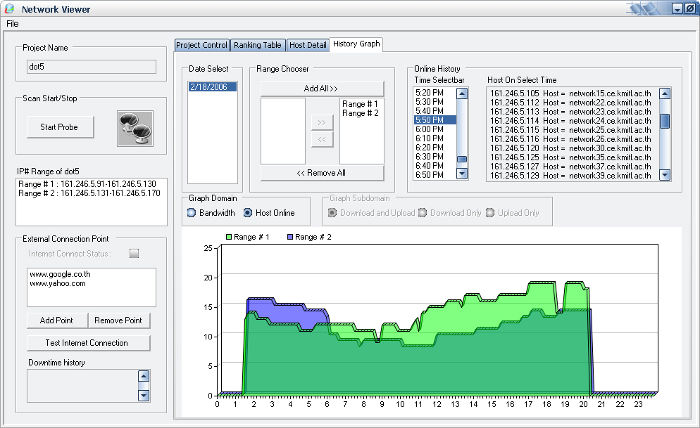

รูปที่ 4.12 แสดงผลกราฟเปรียบเทียบปริมาณ Host ที่ Online ในช่วงเวลาต่างๆใน 1 วัน ของเครือข่ายย่อยทั้งสอง

ส่วนของการสำรวจสถานะการเชื่อมต่อระหว่างระบบเครือข่ายกับ Internet โดยจะทำการ Scan Port ไปยังเครื่องเป้าหมายที่จะสุ่มออกมาจาก URL ที่อยู่ใน List ของตำแหน่งอ้างอิง ดังรูปที่ 4.13
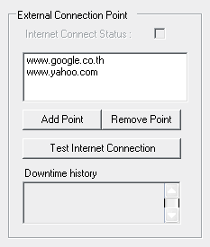
รูปที่ 4.13 แสดงผลการสำรวจสถานะของการเชื่อมต่อระหว่างระบบเครือข่ายกับ Internet
ส่วนการสำรวจข้อมูลเฉพาะเครื่อง โดยยกตัวอย่างทดสอบการ scan พอร์ตที่ระบุ คือ พอร์ต 21-23 และ 80 ของเครื่องผู้ใช้ IP Address 161.246.5.122 ได้ผลดังแสดงในรูป 4.14
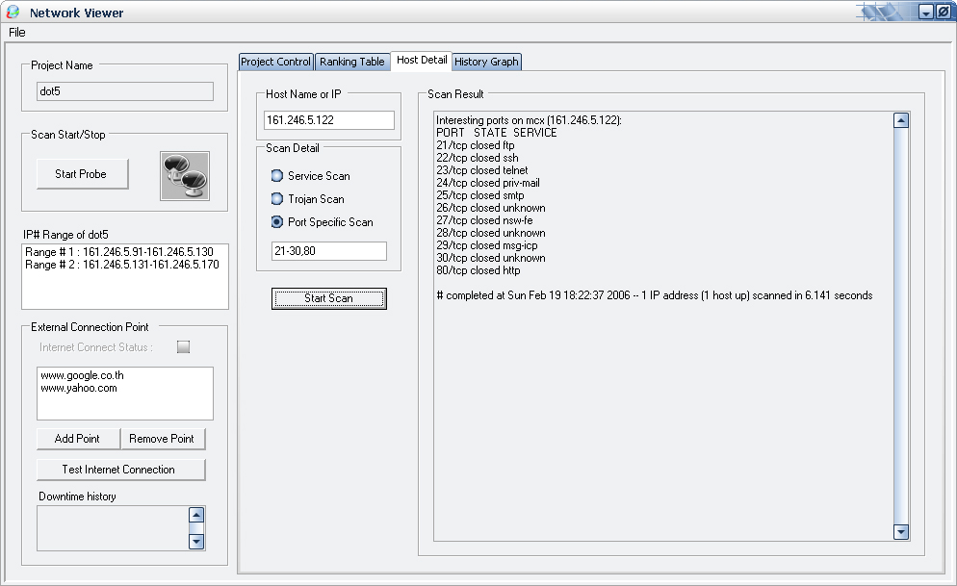
รูปที่ 4.14 ตัวอย่าง แสดงผลการสำรวจข้อมูลเฉพาะเครื่อง โดยscan พอร์ต 21-30 และ 80 ของผู้ใช้ IP Address 161.246.5.122
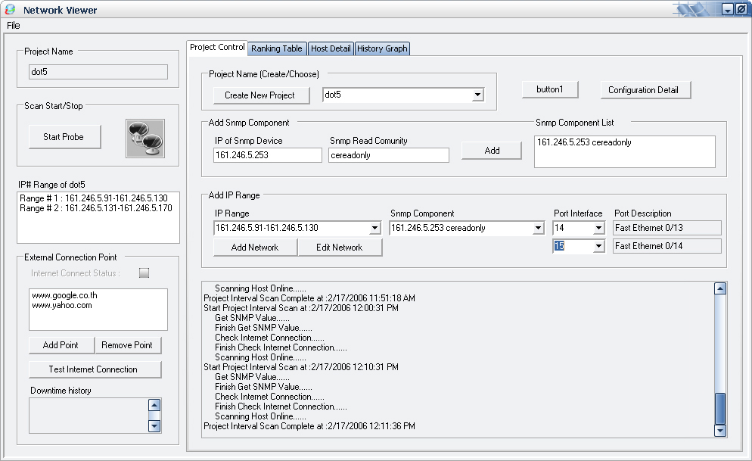

รูปที่ 4.15 แสดงส่วนของ Log File ที่โปรแกรมบันทึกไว้
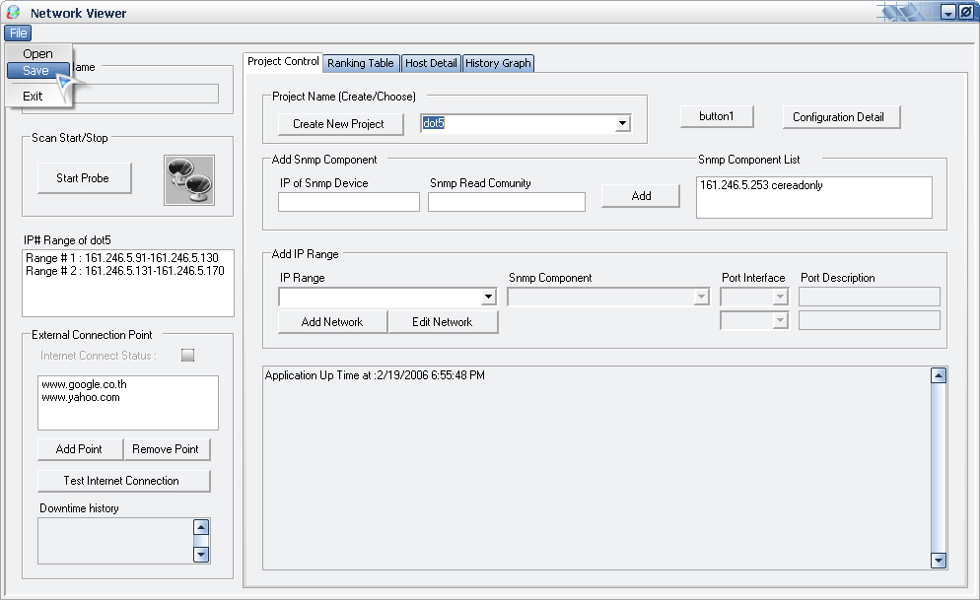

รูปที่ 4.16 แสดงการ Save configuration file และ Log file จากการใช้งานโปรแกรม (1 )
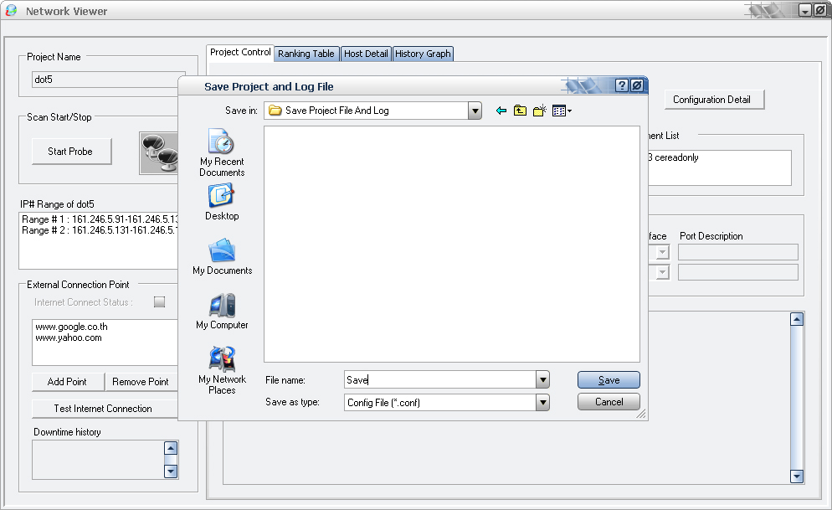

รูปที่ 4.17 แสดงการ Save configuration file และ Log file จากการใช้งานโปรแกรม (2 )
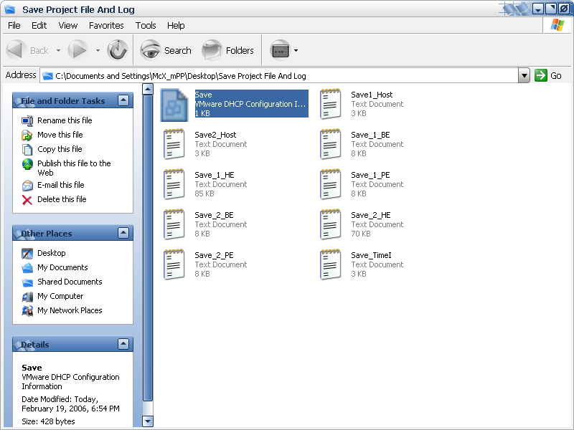

รูปที่ 4.18 แสดงการ Save configuration file และ Log file จากการใช้งานโปรแกรม ( 3 )

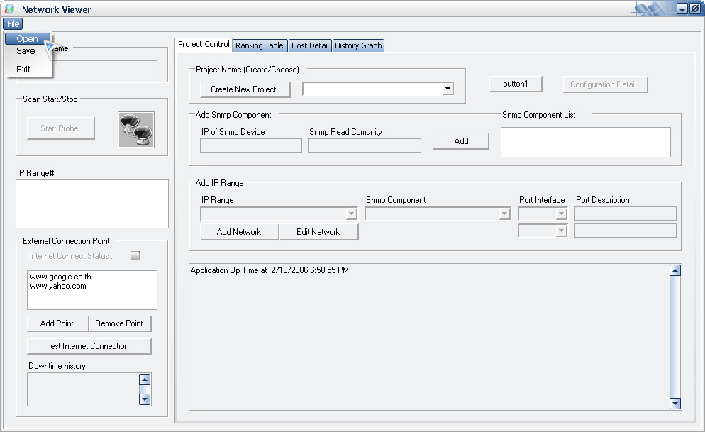

รูปที่ 4.19 แสดงการ นำไป Open กับตัวโปรแกรมที่เครื่องอื่น หรือในโอกาสที่ต้องการดูข้อมูล (1)

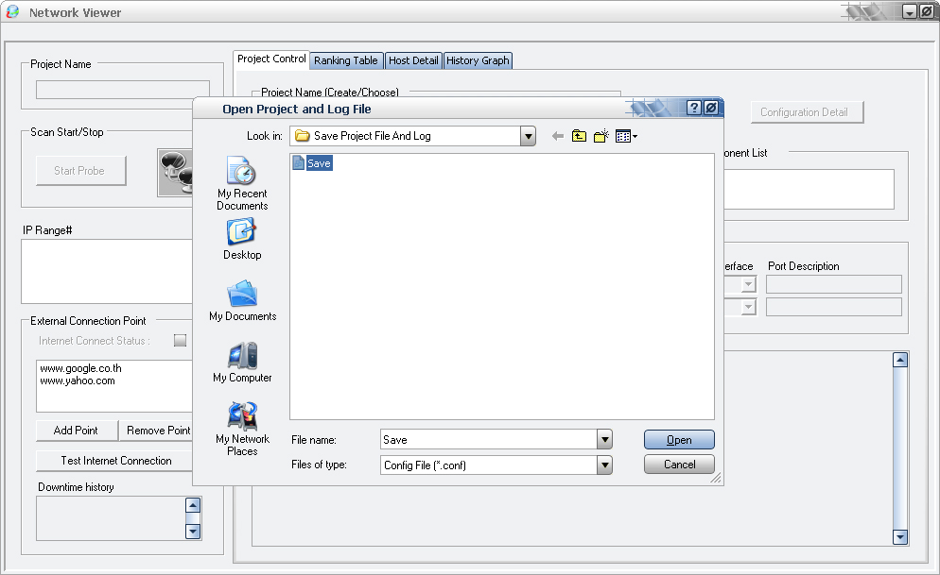

รูปที่ 4.20 แสดงการ นำไป Open กับตัวโปรแกรมที่เครื่องอื่น หรือในโอกาสที่ต้องการดูข้อมูล (2)

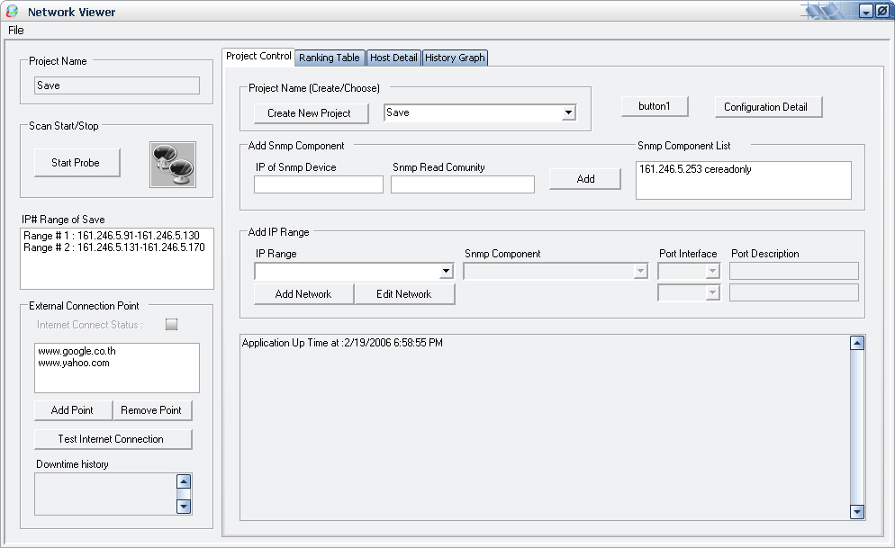

รูปที่ 4.21 แสดงการ นำไป Open กับตัวโปรแกรมที่เครื่องอื่น หรือในโอกาสที่ต้องการดูข้อมูล (3)

